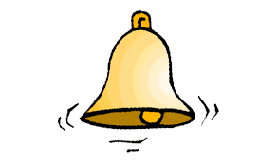Drodzy Uczniowie ósmych klas!
OSTATNI DZWONEK NA POWTÓRKI
Na powtórzenie materiału pozostało niewiele czasu. Wykorzystajcie w takim razie nadchodzące dni na odwiedzenie internetowych stron poświęconych sprawdzianowi.
Szybka powtórka przed egzaminem
www.cke.gov.pl/egzamin-osmoklasisty/materiały-dodatkowe/zestawy-zadan-powtórkowych/ - powtórki do egzaminu ósmoklasisty (język polski, matematyka, język angielski www.ostatnidzwonek.pl - omówienie lektur szkolnych www.wolnelektury.pl –lektury do czytania i słuchania www.lektury.gov.pl- strona na której dostępne są utwory literackie. Można je czytać online lub pobrać w formie e-booka. www.pi-stacja.tv www.engly.pl – ćwiczenia gramatyczne, leksykalne oraz zadania egzaminacyjne www.diki.pl - słownik polsko-angielski, angielsko-polski, wymowa
